CORPORACIÓN EDUCACIONAL A&G
Colegio El Prado
Cooperativa nº 7029 – Pudahuel
Teléfonos: 227499500 - 227476072
www.colegioelprado.cl
direccioncolegioelprado@gmail.com
RBD: 24790-1
Profesor(a): Karen Lara Agurto CURSO: 8° Básico

GUIA N° 2
Conociendo los nutrientes

A continuación se presenta una propuesta se basa en un conjunto de guías alimentarias que se ilustran en un modelo de plato dividido en secciones en las que predominan las verduras, las carnes y legumbres, y las frutas.Además, se incluye el agua como eje central y la actividad física como un hábito de vida saludable. Los alimentos que se deben evitar se ponen fuera del plato.
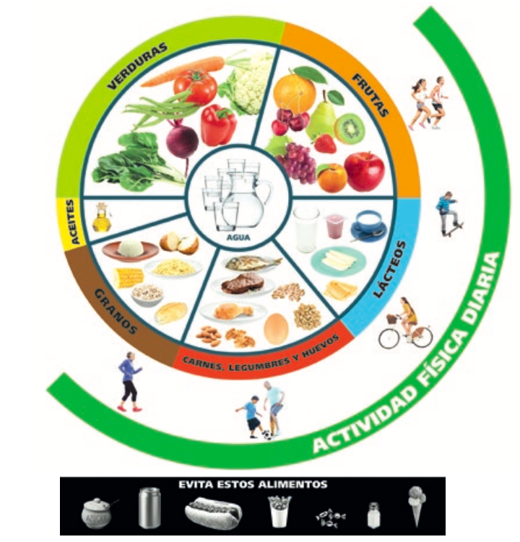

1.- A partir del plato de porciones de alimentos, responde las siguientes preguntas:
a. ¿Por qué crees que el agua ocupa el centro del plato?
________________________________________________________________________________________________________________________________________________
b. ¿Qué significa que la actividad física rodee al plato?
________________________________________________________________________
________________________________________________________________________

c. ¿Porquécreesquelosalimentoscomolacomidachatarra,losheladosy las golosinas se ubican fuera del plato?
________________________________________________________________________________________________________________________________________________
d. ¿Creesqueescorrectodecirquedebenevitarseesosalimentos?,¿porqué?
________________________________________________________________________________________________________________________________________________
e. ¿Qué efectos tendría para nuestra salud consumir por un período prolongado y en gran cantidad alimentos como los que se encuentran fuera del plato?
________________________________________________________________________________________________________________________________________________

2.- a.- Haz una lista de los alimentos que comiste el día anterior.

b.- ¿Quéalimentoconsumisteenmayorcantidad(pan,frutas,verduras,otro)?
________________________________________________________________________________________________________________________________________________
c.- ¿Cómo clasificarías ese alimento?
________________________________________________________________________
________________________________________________________________________
d-. ¿Qué función cumple ese alimento en tu organismo?
________________________________________________________________________
________________________________________________________________________
e.- ¿Considerasquetualimentaciónfueequilibradaencuantoalavariedad de alimentos consumidos?
________________________________________________________________________________________________________________________________________________
3.- Información nutricional de los alimentos.
A continuación te presentamos la información nutricional que contiene una caja de leche sin sabor descremada de un litro. A partir de ella, realiza las siguientes actividades.
1. Encierra con rojo los nutrientes.
2. Encierra con azul donde se indica a qué equivale una porción.
3. Encierra con verde donde se indican las porciones que trae el envase.
4. Encierra con morado donde seindica la cantidad de nutrientes por porción.
5. Encierra con naranjo donde se indica la cantidad de nutrientes por 100 mL.
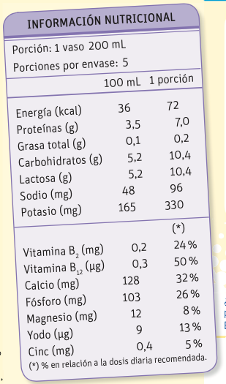

Respondan las siguientes preguntas.
a.- ¿A cuántos mL equivale una porción?
________________________________________________________________________
b.- ¿Cuántas porciones tiene el envase?
________________________________________________________________________
c.- ¿A cuántos mL equivalen el envase?
________________________________________________________________________
d. -Si un vaso de leche corresponde a una porción de 200 mL, ¿qué cantidad de energía (kcal) aporta?
________________________________________________________________________
e.- Haz un cuadro con lo que sabías sobre el tema y con lo que ahora sabes.
________________________________________________________________________
f.-. ¿Crees que te sirve esta información en tu vida diaria?, ¿para qué?
________________________________________________________________________

